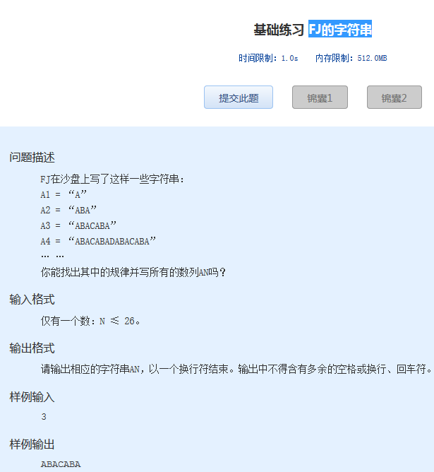
基础练习 FJ的字符串
时间限制：1.0s 内存限制：512.0MB

问题描述
FJ在沙盘上写了这样一些字符串：
A1 = “A”
A2 = “ABA”
A3 = “ABACABA”
A4 = “ABACABADABACABA”
… …
你能找出其中的规律并写所有的数列AN吗？
输入格式
仅有一个数：N ≤ 26。
输出格式
请输出相应的字符串AN，以一个换行符结束。输出中不得含有多余的空格或换行、回车符。
样例输入
3
样例输出
ABACABA

代码：

import java.util.Scanner;

public class Main {
//ABACABA
public static void main(String[] args) {
Scanner sc = new Scanner(System.in);
int n = sc.nextInt();
char a = 'A';
for (char i = 1; i <= n; i++) {
System.out.print(a);
char b = a;
b += i;
if(i+1<=n)
System.out.print(b);
}
for (char i = 1; i <= n-1; i++) {
if(i!=1)
System.out.print(a);
char b = a;
b += i;
if(i+1<=n-1)
System.out.print(b);
}
}

}

